**Escuela Normal de Educación Preescolar**

Licenciatura en educación preescolar

CICLO ESCOLAR 2020 - 2021

**Curso**

Trabajo docente y proyectos de mejora escolar

**Maestra**

Fabiola Valero Torres

**Alumna**

Yamile Margarita Mercado Esquivel N.L. 9

3° “B”

Unidad de aprendizaje II: Propuestas de innovación al Trabajo Docente en el marco del proyecto escolar de mejora continua (PEMC)

**Evidencia Integradora**

**Competencias de Unidad:**

* Plantea las necesidades formativas de los alumnos de acuerdo con sus procesos de desarrollo y de aprendizaje, con base en los nuevos enfoques pedagógicos.
* Establece relaciones entre los principios, conceptos disciplinarios y contenidos del plan y programas de estudio en función del logro de aprendizaje de sus alumnos, asegurando la coherencia y continuidad entre los distintos grados y niveles educativos.
* Utiliza metodologías pertinentes y actualizadas para promover el aprendizaje de los alumnos en los diferentes campos, áreas y ámbitos que propone el currículum, considerando los contextos y su desarrollo.
* Incorpora los recursos y medios didácticos idóneos para favorecer el aprendizaje de acuerdo con el conocimiento de los procesos de desarrollo cognitivo y socioemocional de los alumnos.
* Elabora diagnósticos de los intereses, motivaciones y necesidades formativas de los alumnos para organizar las actividades de aprendizaje, así como las adecuaciones curriculares y didácticas pertinentes.
* Selecciona estrategias que favorecen el desarrollo intelectual, físico, social y emocional de los alumnos para procurar el logro de los aprendizajes.
* Emplea los medios tecnológicos y las fuentes de información científica disponibles para mantenerse actualizado respecto a los diversos campos de conocimiento que intervienen en su trabajo docente.
* Construye escenarios y experiencias de aprendizaje utilizando diversos recursos metodológicos y tecnológicos para favorecer la educación inclusiva.
* Evalúa el aprendizaje de sus alumnos mediante la aplicación de distintas teorías, métodos e instrumentos considerando las áreas, campos y ámbitos de conocimiento, así como los saberes correspondientes al grado y nivel educativo.
* Elabora propuestas para mejorar los resultados de su enseñanza y los aprendizajes de sus alumnos.
* Utiliza los recursos metodológicos y técnicos de la investigación para explicar, comprender situaciones educativas y mejorar su docencia.
* Orienta su actuación profesional con sentido ético-valoral y asume los diversos principios y reglas que aseguran una mejor convivencia institucional y social, en beneficio de los alumnos y de la comunidad escolar.
* Decide las estrategias pedagógicas para minimizar o eliminar las barreras para el aprendizaje y la participación asegurando una educación inclusiva.

Saltillo, Coahuila a 29 de junio del 2021

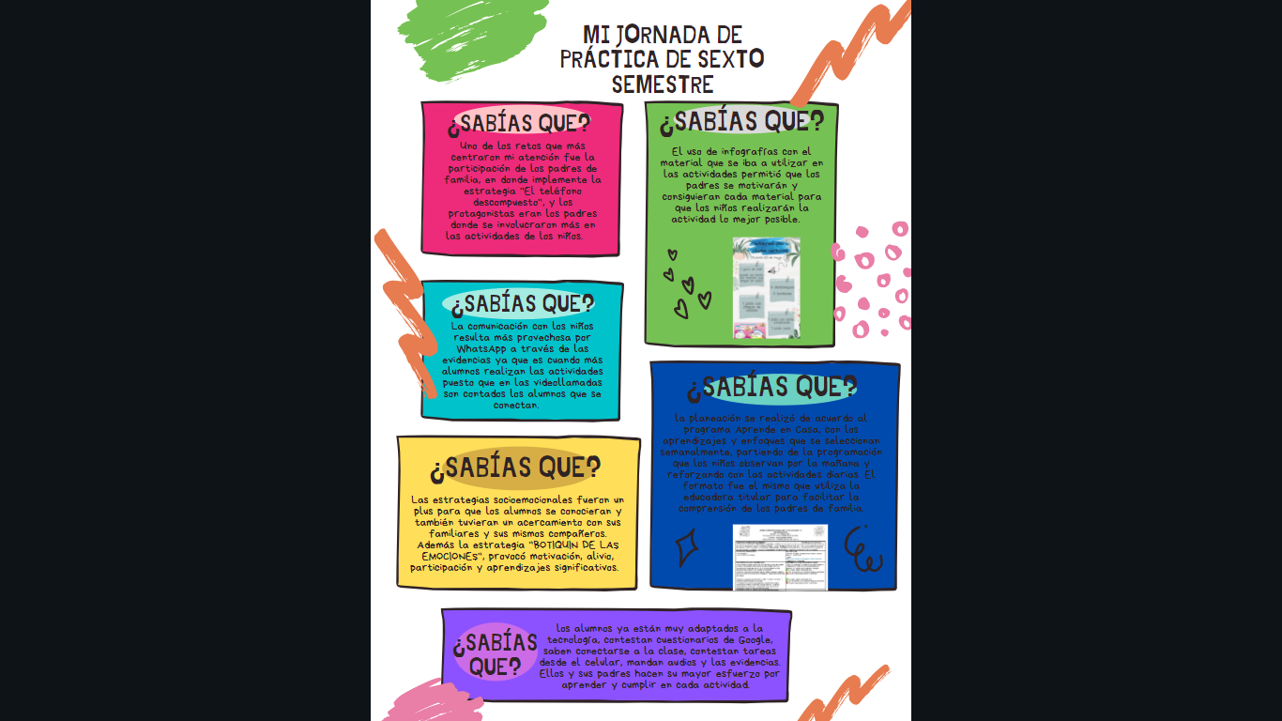

|  |  |  |  |  |  |  |  |  |
| --- | --- | --- | --- | --- | --- | --- | --- | --- |
| **Aspectos** | **¿Cómo los incorporé en la planeación?** | **¿Cómo desarrollé las actividades?** | **¿Qué resultados obtuve?** | **¿Qué tipo de problemas enfrenté?** | **¿Qué preguntas me hice?** | **¿Qué ajustes hice en ese momento?** | **¿Qué referentes teóricos pueden ayudarme a responder las preguntas y a replantear mis propuestas?** | **¿Qué cambios podría hacer?** |
| **El programa escolar de mejora continua** | Con la aplicación de actividades extracurriculares, en donde se trabajó el cuidado de la salud, el área motriz y socioemocional con estrategias que favorecieron cada tema, se utilizaron videos educativos y explicativos, hojas de trabajo y consignas claras. Los padres de familia respondieron de la forma que se tenía pensada y enviaron las evidencias acordadas. | Fueron actividades que se trabajaron semanalmente ya que el enfoque estaba destinado a favorecer el programa de mejora continua. Los niños tenían que investigar, contestar preguntas y observar videos para entender el tema y poder reconocer los saberes previos, después con pequeñas acciones para reforzar dichas actividades principales; como el botiquín de las emociones, los niños tuvieron que crearlo y ponerlo en práctica en su familia. | Obtuve muy buenos resultados, ya que los padres de familia enviaron las evidencias, no todos los niños participaron, pero si los de siempre y los que están más comprometidos con su educación, fueron también significativos porque tuve la oportunidad de ver y observar comentarios que la educadora me mostró que los padres le habían hecho con la estrategia del botiquín de las emociones. | Falta de compromiso por parte de los padres de familia en el envío de las evidencias y la comunicación inexistente para justificar la ausencia de actividades. | ¿Cómo puedo acercarme a los alumnos que prácticamente nunca envían evidencias?, ¿Cómo motivarlos para que participen más?, ¿Por qué los padres de familia no se toman con mayor responsabilidad la educación de sus hijos? | Creación de incentivos, aunque al principio estaba en duda porque después algunos alumnos no se llevarían premio, pero fue algo que la educadora titular acepto y fue la forma en que existió más participación, no la deseada, pero al menos alumnos que no conocía aparecieron. | Díaz, Barriga F., (2006), el cual menciona una modalidad diferente la cual es el aprendizaje por medio de proyectos como parte experiencial ya que al aplicarse y al obtener resultados los docentes reflexionan sobre el contexto en el que están trabajando, lo sucedido en la práctica docente y generar oportunidades de cambio en futuras acciones. | Actividades enfocadas en proyectos donde el tiempo se alargue para que las actividades reúnan a la familia de cada alumnos, todos ayuden, interactúen y se conozcan aun más, además de que favorecen el aprendizaje de los alumnos y se vuelve significativo. |
| **Los acuerdos del Consejo Técnico Escolar** | Con nuevas estrategias más enfocadas en la educación socioemocional ya que esas fueron las indicaciones que se dieron en el consejo técnico y también iban de la mano del programa de mejora continua. | Fue principalmente en las clases en línea, se llevaron a cabo actividades enfocadas en las emociones, con un cuento para introducir a los niños “El monstruo de las emociones”, con videos para que los niños reconocieran las emociones y con situaciones explicativas. | Buenos resultados ya que la educadora mencionó que ella se enfoca en actividades de pensamiento y lenguaje, dejando de lado la parte socioemocional, entonces fue algo nuevo para los niños y esto provocó que participaran más y que los comentarios por parte de sus padres fueran los mejores. | En algunas respuestas de los niños me di cuenta de que las clases en casa les provocan estrés y miedo, son situaciones que los ponen muy ansiosos y nerviosos, debemos poner más atención en ese tipo de situaciones. | ¿Estuvo bien trabajar esas actividades?, ¿Los niños están realmente preparados para pasar situaciones donde las emociones se vean inmersas?, ¿Cómo van a reaccionar los padres de familia con estas actividades? | Mandar audios motivaciones de mi parte para que los niños me conocieran más y se motivarán mucho más para la realización de estas actividades enfocadas en las emociones. | Bisquerra, R., (2016), el cual menciona que la educación socioemocional es parte fundamental en la vida integral de los individuos, como un todo que debe estar muy bien completado y cimentado para las demás tareas de las personas. | Mayor comunicación con la educadora titular para conocer el avance que los niños tienen en la parte de las emociones, partir de eso y seguir en su proceso formativo, no solo educativo sino personal. |
| **La participación de los padres de familia** | Con el apoyo continuo y activo en las actividades que los niños tenían que realizar donde los padres tenían que ayudar, aunque fuera muy poquito pero necesario. En el envío de evidencias no solo en tomar la fotografía, video o audio, sino en cada actividad los padres tenían que evaluar desde su perspectiva el trabajo de los niños con diversos colores según una escala denominadora y esto facilitaba aún más para conocer su progreso. | Desde la mañana al pasar asistencia en el grupo de WhatsApp, los padres participan y ayudan a sus hijos con esa parte, con el envío diario de evidencias, también en actividades extracurriculares en donde la directora era la encargada de dichas actividades como conferencias, talleres y juntas. | Resultados apropiados, pero no los esperados porque ni siquiera en el pase se asistencia los padres tenían el compromiso ni el interés en algo tan sencillo, provocaba confusión e impotencia, también en las evidencias, aunque eran las mismas personas cumplidas de siempre, los faltantes eran los que me motivaban aún más para seguir insistiendo. | Nula asistencia de algunos alumnos, poca participación en el envío de evidencias y también poco interés en las conferencias y talleres que se impartían desde el jardín de niños en general que, aunque todo el beneficio era para sus hijos los padres no valoraron dicho esfuerzo. | ¿Qué me esta faltando?, ¿Será la misma situación cuando la educadora titular esta a cargo?, ¿Por qué los padres son tan apáticos en la educación de sus hijos?, ¿Qué puedo hacer para mejorar?, ¿Cómo puedo generar un ambiente de confianza y mayor participación? | Enviar audios insistiendo su participación en todas las actividades del jardín y más en el envío de evidencias diario. Felicité a los alumnos que estaban al pendiente de las actividades por medio de stickers y audios. | Wilson y Notar, (2005), afirman que la participación de los padres puede ayudar a mejorar la calidad del sistema educativo como un mosaico de oportunidades nuevas y significativas para que sus hijos tengan éxito en su actuar. | Con una comunicación más directa con los padres de familia a través de llamadas para saber que pasa, si hay alguna situación en particular y si necesitan ayuda en conectividad o tareas. |
| **Las lecciones aprendidas** | Implementación de presentaciones dinámicas en donde los niños vayan observando el desarrollo de la clase virtual para que no se pierda el sentido y el enfoque de cada actividad. Trabajar esta nueva modalidad también fue una lección aprendida ya que era algo nuevo que como pasó el tiempo se fue aprendiendo poco a poco para que se diera de la mejor forma, aunque aún falta mucho por mejorar. | Me enfoque en el énfasis del aprendizaje esperado para crear la actividad con recursos innovadores y materiales fáciles de conseguir, use plataformas nuevas que se podían realizar en línea y al mismo tiempo los niños pueden ver lo que pasa en tiempo real.  Materiales innovadores para que los niños se interesen más. | Me sorprendí al ver los resultados, los niños que participan con muy pocos, me puse más triste cuando vi que la mayoría de mis compañeras tenían mejores resultados, más participación y mayor compromiso de los padres, pero esto solo alentó mi compromiso y actuar docente. | Compromiso nulo por parte de los padres de familia y participación de los niños en las actividades, aunque solo fueron pocos los resultados fueron buenos, me hubiera gustado mayor participación e interés. | ¿Estoy aplicando bien las estrategias?, ¿Por qué los niños no participan?, ¿Qué puedo hacer para mejorar?, ¿Cómo me puedo comunicar mejor con los alumnos? | Mini explicación con video de como entrar a una plataforma nueva para que los niños escriban su respuesta y se pueda ver en tiempo real, audios motivadores para insistir en la participación de los niños. | Imbernón, F., (1996), dice que la innovación educativa y la implementación de estrategias efectivas es una actitud y un proceso e indagación de nuevas ideas, propuestas y aportaciones efectuadas de forma colectiva para la solución de situaciones problemáticas detectadas. | Implementar juegos educativos online donde los niños refuercen lo aprendido y los padres puedan involucrarse más, obteniendo mayor participación y desarrollo del aprendizaje esperado. |

**Rúbrica**

|  |  |  |  |  |
| --- | --- | --- | --- | --- |
|  | **10** | **9-8** | **7-6** | **5** |
| **Extracto de Información** | Presenta en orden las ideas principales de los temas de forma coherente | Presenta algunas de las ideas principales de los temas de forma coherente | Escribe de manera incoherente algunas ideas | Solo menciona de que se trata el tema |
| **Estructura de las Ideas** | Utiliza los espacios, márgenes, y texto adecuados. | Utiliza márgenes, y texto adecuados y los espacios no son adecuados | Utiliza de manera inadecuada los espacios y márgenes, y textos abundantes | Carece de márgenes, espacios y solo usa textos. |
| **Claridad y ortografía** | Maneja los contenidos e Identifica las ideas principales  No tiene ni un error ortográfico | Maneja los contenidos e Identifica las ideas esenciales Tiene cuatro errores ortográficos | El manejo de los contenidos y de las ideas es deficiente Presenta 10 errores ortográficos | Menciona las ideas principales Presenta más de 10 errores ortográficos |
| **Presentación.** | Creatividad en el manejo del texto facilita la lectura y atención. Limpieza. | Manejó del texto de acuerdo con el tema, facilita la lectura y atención. Limpieza. | Usa de manera ocasional el texto de acuerdo con el tema, facilitan la lectura y atención. Limpieza. | Carece de textos. No presenta Limpieza. |